公立阿伎留医療センター医療の質倫理検討委員会規程

（目的）
第１条 公立阿伎留医療センター（以下「当院」という。）における医療・ケア（臨床研究を除く）が、倫理的及び法的規範に即して実施されるよう支援することを目的に、当院に医療の質倫理検討委員会（以下「委員会」という。）を設置する。
（定義）
第２条 委員会は、当院で行う医療行為について生じる、または生じる可能性の高い倫理的問題に関し、次に掲げる事項の適否を評価する。 審査依頼先の判断フローチャートを参考のこと（巻末図）。
- 臨床倫理コンサルテーションに関すること（様式１）
具体例として、以下に挙げるような医療現場で遭遇する葛藤や社会的な懸案事項を想定
  - 治療方針を巡る医療チーム内での意見の相違
  - 患者の意向と家族の希望が異なる場合
  - 治療拒否
  - 心肺蘇生術を実施するかどうかの判断
  - 一旦開始した延命措置を中止するかどうかの判断 など
- 確立していない医療行為（未承認薬新規医薬品等や高難度新規医療技術等）に関すること（様式２または３）
  - この規則において、高難度新規医療技術とは、当院で実施したことのない医療技術（軽微な術式の変更等を除く。先進医療を含む。）または、未承認の医療機器・材料であってその実施により患者の死亡その他の重大な影響が想定されるものをいう
  - この規則において、未承認新規医薬品等とは、当院で使用したことのない医薬品又は高度管理医療機器であって、医薬品、医療機器等の品質、有効性及び安全性の確保等に関する法律(昭和35年法律第145号)における承認又は認証を受けていないものをいう
  - 国内承認済薬の適応外使用、禁忌使用及び院内製剤のうち科学的根拠のあるものは薬剤部に届出を行うものとする
  - 臨床研究又は治験に関する事案は、それぞれ臨床研究倫理委員会又は受託研究審査委員会において審議されるものとする
  - がん治療に用いられるレジメン登録対象適応外医薬品に関してはがん化学療法委員会において審議されるものとする
  - 未承認又は適応外の医薬品等の臨床研究については、臨床研究法(平成29年法律第16号)の定めるところによる
- 臨床倫理の方針，ガイドライン等の策定及び改定に関すること．
- 臨床倫理に関する教育及び研修の企画・立案に関すること．
- その他
（組織等）
第３条
1．委員会は、次の各号に掲げる委員をもって組織する。
- 病院長
- 医療安全室長
- 副院長
- 医師 数名
- 事務長
- 看護部長
- 薬剤部長
- その他病院長が必要と認めた者
２. 前項の委員は、病院長が指名または推薦し、病院長が委嘱する。
３. 委員長は病院長とする。 副委員長は病院長が指名する。
（任 期）
第４条
１．第３条第１項の委員の任期は２年とする。ただし、再任を妨げない。
２. 欠員により補充された委員の任期は、前任者の残任期間とする。
（委員会の成立及び議事）
第５条
１．委員会は、本規程第３条第１項に規定する委員の過半数の出席がなければ開くことはできない。
２. 議事の判定は、出席委員全員の合意を原則とする。ただし、内容の緊急性を鑑み、委員長が必要と認める場合には、出席委員の３分の２以上の合意をもって決することができる。
３．審査の判定は、次の各号に掲げる表示により行う。ただし、その判定にいたつた理由及び審議経過を併記しなければならない。
- 承認
- 条件付承認
- 不承認
- 継続審議
- 非該当
（委員会の招集及び議長）
第６条
- 申請書の提出を受けた際には、事務局は委員長または委員長が指示する者に当委員会において検討事案か否かの評価を速やかに行う。
- 委員会は、委員長が必要と認めるときに適宜開催され、申請書受理より概ね2週間以内に開催され結果を報告すること。
- 委員長は、委員会を招集し、その議長となる。
- 委員長は、委員以外の者の出席を求め、専門的立場からの説明又は意見を聴くことができる。
（審議事項）
第７条 委員会は、次の各号に掲げる事項について審議する。
- 高難度新規医療技術と既存の医療技術とを比較した場合の優位性に関すること
- 高難度新規医療技術を用いた医療を提供するに当たって、必要な設備・体制の整備状況および費用負担に関すること
- 当該高難度新規医療技術を用いた医療を提供する医師又は歯科医師その他の職員の高難度医療技術を用いた医療の提供に関する経験や知識に関すること
- 未承認新規医薬品等と既存の医薬品等とを比較した場合の優位性に関すること
- 未承認新規医薬品等の使用条件や費用負担に関すること。
- 未承認新規医薬品等の使用に起因するものと疑われる有害事象の把握の方法に関すること
- 患者に対する説明及び同意の取得の方法に関すること
- その他、高難度新規医療技術又は未承認新規医薬品等に関すること
- 審査結果後のフォローアップ評価に関すること
- 個人情報保護に関すること
- 審議の際には審議チェックリスト（様式５）を利用し審議漏れがないようにすること

（申請手続及び判定の通知）
第８条
- 審査を申請しようとする者（以下「申請者」という。）は、該当する申請書に必要事項を記入して委員長に提出しなければならない。提出受付先：総務課
- 委員長は、審議終了後速やかに、審査結果通知書（様式４）をもって申請者に通知しなければならない。
- 申請者への通知にあたっては、審査の判定が第5条第3項の第３号、第４号及び第５号の場合にはその理由を記入しなければならない。
（定例会議）
第９条 委員会は第2条に定める任務の必要性や実施状況を検討するために、年1回の定例会議を開く。
（守秘義務と患者等の匿名性の保持）
第10条
- 委員会の出席者は、職務上知り得た情報を漏洩してはならない。なお、委員を退いた後も同様とする。
- 患者及び患者家族の匿名性を担保するものとする。
（委員会の庶務）
第11条 委員会の庶務（議事録作成含む）は、事務部総務課が主管する。
（規程の改廃）
第12条 この規程の改廃は、委員の３分の２以上の同意を必要とし病院長の承認を受けるものとする。
（雑 則）
第13条 この規程に定めるもののほか、委員会の運営に関し必要な事項は、委員会の議を経て、委員長が別に定める。
（附 則）
制定日：令和7年8月1日
改定日：令和7年12月１日 改1

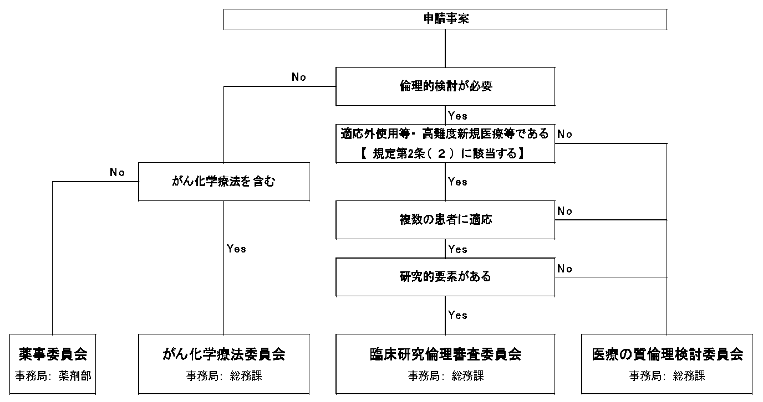
（巻末図）

